深交所投教丨期权入市手册（十五）：期权交易实务之期权交易软件常用操作

编者按：2022年9月19日，深市期权新品种——创业板ETF期权（标的为创业板ETF，代码159915）、中证500ETF期权（标的为中证500ETF，代码159922）上市交易。为帮助投资者系统了解期权产品特征、理性参与期权交易、有效提升风险管理能力，深交所联合市场机构推出“期权入市手册”系列连载文章。今天是第15期，让我们了解期权交易和常用的软件操作吧！

- 如何进行期权交易？
投资者进行期权交易时，可在交易界面确认开仓或平仓、交易价格、交易数量等要素后，选择买入或卖出。
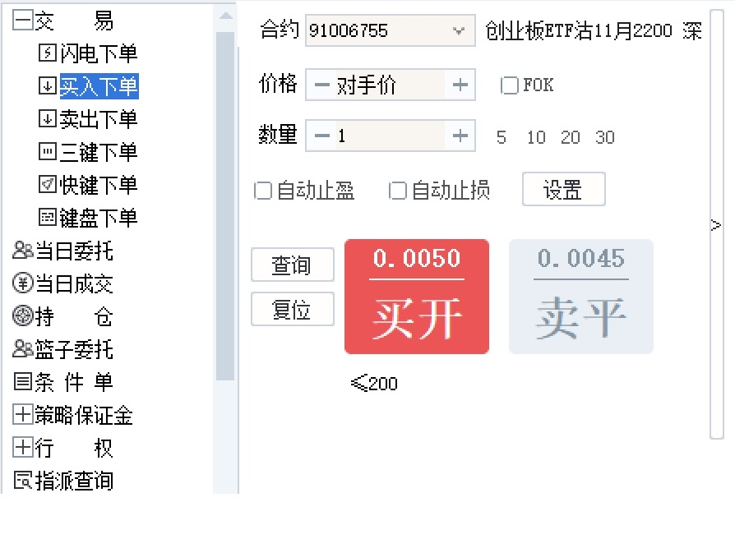
开仓包括买入开仓、卖出开仓两个方向，平仓同样也包括买入平仓、卖出平仓两个方向。如果投资者先进行了买入开仓操作，对应的平仓操作就是卖出平仓；如果投资者先进行了卖出开仓操作，对应的平仓操作就是买入平仓。
一般情况下，卖出开仓需要冻结保证金作为担保。卖出认购期权也可使用全额标的证券作为担保，即备兑开仓，投资者应在深市衍生品合约账户对应的A股账户中备足合约对应的全额标的证券，同时，在交易界面勾选“备兑”复选框，方可进行开仓交易。
【小贴士】
例如，备兑卖出1张认购期权，需要准备10,000份ETF。

- 如何使用拆单功能？
根据深交所规定，投资者参与期权交易的每笔委托，如果是限价申报，最高数量不可超过50张，如果是市价申报，最高数量不可超过10张。超过上述委托数量的指令将被拒绝。
期权交易系统通常具备拆单功能，即投资者可根据交易需要，把相对较大交易数量的委托按设置的规则拆分成多笔较小交易数量的委托依次发送，以满足交易所单笔委托数量的要求。
比如，投资者提交了一笔期权交易委托，委托数量是100张，由于前端控制该笔委托无法发出。如果投资者设置了拆单功能，拆单参数设置为5，系统会自动按照每笔委托数量5张，拆分为20笔5张的委托按照一定时间间隔依次报送。

- 如何进行行权操作与查询指派信息？
在每个行权日的9:15至11:30，13:00至15:30，权利方可提交行权委托。
权利方在行权日要确认自身是否需要行权。如要行权，需确保正确操作并成功提交行权委托，投资者在行权菜单依次输入期权代码、行权数量，点击“行权”确认键，然后至“委托”处查询行权委托是否成功提交。通常情况下，期权经纪商会校验权利方是否有足额可参与行权的资金或证券，再将行权委托报送至深交所。
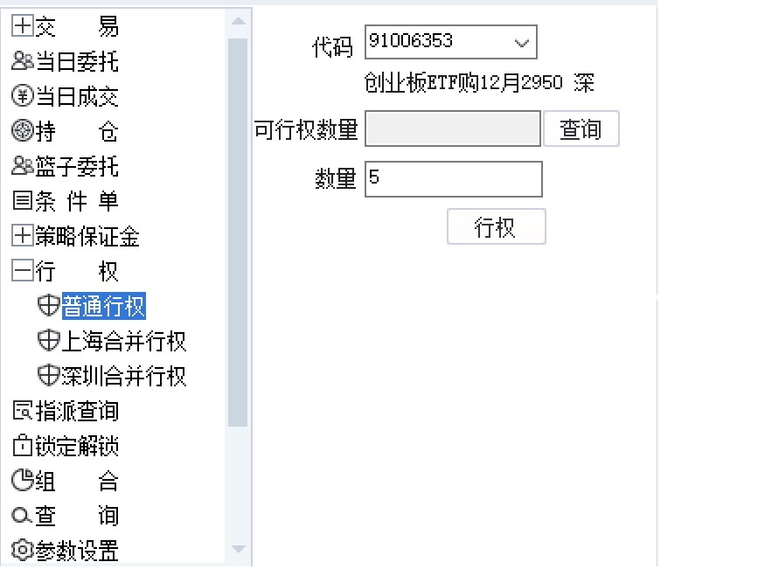
如果权利方行权失败或者未行权，期权合约到期后即予摘牌，可能造成损失。
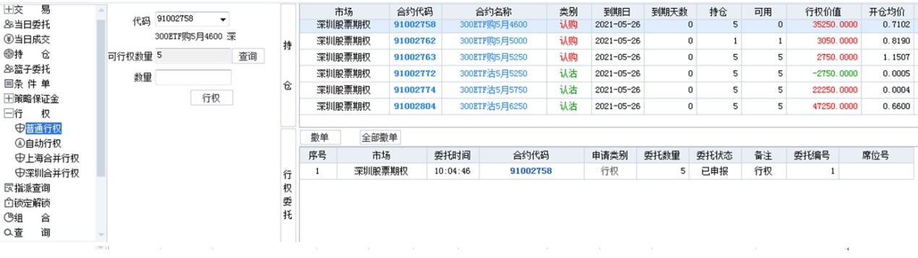
义务方在行权日日终需及时查看自身是否被指派行权，如果被指派，则需在交收日收盘前准备足额的交收资金或证券，如未及时备足，将造成交收违约并承担相应后果。
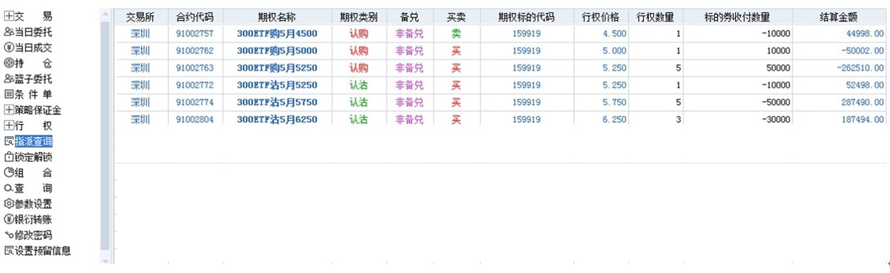

- 如何查询结算单等交易信息？
期权交易软件查询模块通常会提供历史结算单、历史行权指派等查询功能。
通过历史结算单，投资者可以查询特定时间资金、持仓的总体变动情况，亦可查询具体的成交明细和持仓记录。
通过历史行权指派、资金流水对账单等功能，投资者可以从多个维度查询自己的资金、持仓变动信息。
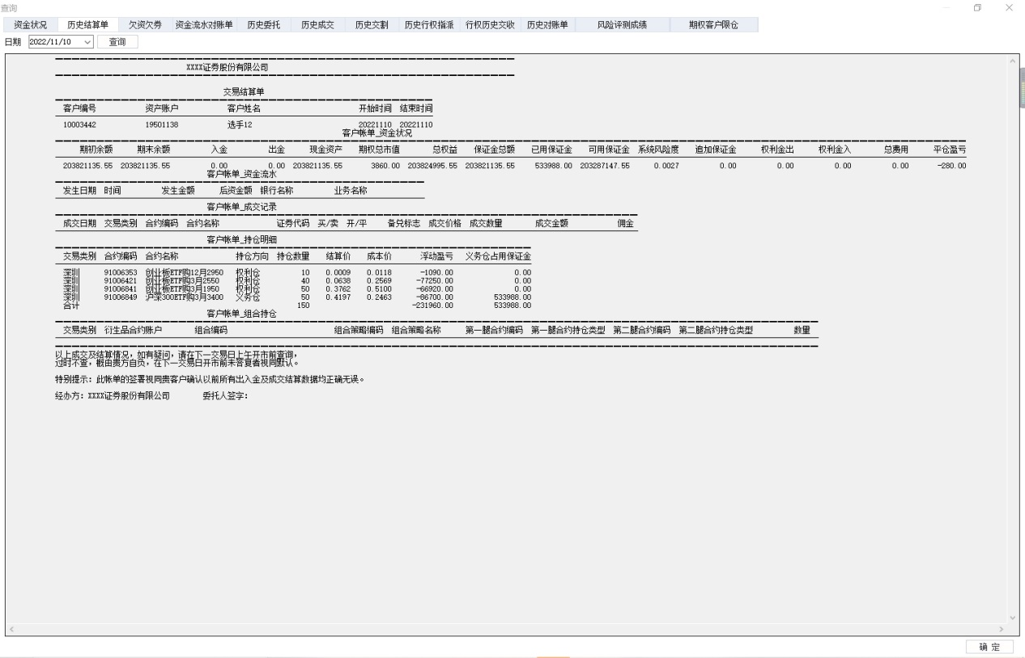

（“期权入市手册”系列文章支持单位：广发证券、国泰君安证券、华泰证券、嘉实基金、易方达基金、招商证券、中信建投证券（按音序排列，排名不分先后））

（免责声明：本文仅为投资者教育之目的而发布，不构成投资建议。投资者据此操作，风险自担。深圳证券交易所力求本文所涉信息准确可靠，但并不对其准确性、完整性和及时性做出任何保证，对因使用本文引发的损失不承担责任。）
内部使用

